Các biện pháp thực thi quyền Sở hữu trí tuệ
Để bảo vệ quyền sở hữu trí tuệ (SHTT), Chủ thể quyền có thể thực hiện quyền tự bảo vệ hoặc yêu cầu các cơ quan thực thi xử lý hành vi xâm phạm quyền SHTT bằng các biện pháp dân sự, hành chính hoặc hình sự, hoặc yêu cầu áp dụng biện pháp kiểm soát hàng hoá xuất, nhập khẩu để phát hiện, ngăn chặn và xử lý hành vi xuất, nhập khẩu hàng hoá xâm phạm quyền.
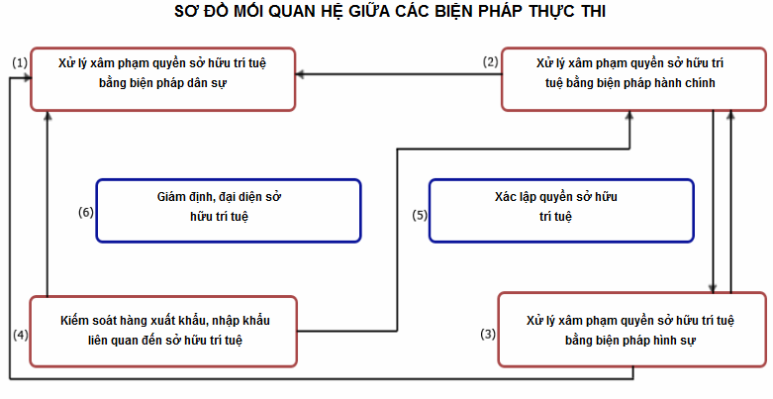
1. Mối quan hệ giữa (1) biện pháp dân sự với (2) hành chính, (3) hình sự và (4) biện pháp kiểm soát hàng hoá xuất, nhập khẩu liên quan đến SHTT:
- Trong trường hợp bên xâm phạm quyền SHTT đang bị xử lý bằng biện pháp hành chính, hình sự thì chủ thể quyền hoặc tổ chức, cá nhân bị thiệt hại có thể khởi kiện người có hành vi xâm phạm tại Toà án để yêu cầu bồi thường thiệt hại.
- Khi áp dụng biện pháp kiểm soát hàng hoá xuất, nhập khẩu liên quan đến SHTT, cơ quan Hải quan phát hiện có hàng hoá xâm phạm quyền SHTT, cơ quan Hải quan thực hiện việc thông báo để chủ thể thực hiện quyền khởi kiện vụ án dân sự tại Toà án hoặc có đơn yêu cầu cơ quan xử lý bằng biện pháp hành chính (trong trường hợp này, chủ thể quyền vẫn có quyền khởi kiện tại Tòa án để yêu cầu bồi thường thiệt hại).
2. Mối quan hệ giữa (2) biện pháp hành chính với (3) hình sự và (4) biện pháp kiểm soát hàng hoá xuất, nhập khẩu liên quan đến SHTT.
- Trong quá trình xử lý hành vi xâm phạm quyền bằng biện pháp hành chính, nếu có dấu hiệu tội phạm về xâm phạm quyền SHTT thì cơ quan thực thi bằng biện pháp hành chính phải chuyển hồ sơ sang cơ quan tiến hành tố tụng hình sự có thẩm quyền để xử lý.
- Trong trường hợp người xâm phạm quyền SHTT đã bị khởi tố, truy tố hoặc đã có quyết định đưa ra xét xử theo thủ tục tố tụng hình sự, nhưng sau đó lại quyết định định chỉ điều tra, đình chỉ vụ án, nếu hành vi xâm phạm quyền đó có dấu hiệu vi phạm hành chính thì cơ quan tiến hành tố tụng phải chuyển hồ sơ vụ vi phạm và đề nghị cơ quan thực thi bằng biện pháp hành chính xử phạt vi phạm hành chính.
- Khi áp dụng biện pháp kiểm soát hàng hoá xuất, nhập khẩu liên quan đến SHTT, trong trường hợp cơ quan Hải quan phát hiện có hàng hoá xâm phạm SHTT, cơ quan Hải quan sẽ thông báo tới chủ thể quyền để chủ thể quyền thực hiện việc đề nghị cơ quan Hải quan xử lý hành chính đối hành vi xuất, nhập khẩu hàng hoá xâm phạm quyền (trong trường hợp phát hiện hàng hóa giả mạo về SHTT, cơ quan Hải quan có quyền áp dụng biện pháp hành chính để xử lý ngay)
3. Mối quan hệ giữa (3) biện pháp kiểm soát hàng hoá, xuất nhập khẩu liên quan đến SHTT và (4) biện pháp hình sự.
Quy định pháp luật hiện nay không nêu rõ mối liên hệ trực tiếp giữa (3) biện pháp kiếm soát hàng hoá xuất, nhập khẩu liên quan đến SHTT và (4) biện pháp hình sự. Biện pháp kiếm soát hàng hoá xuất, nhập khẩu liên quan đến SHTT được thực hiện theo yêu cầu của chủ thể quyền, khi phát hiện có hàng hoá xâm phạm, cơ quan Hải quan sẽ áp dụng biện pháp hành chính để xử lý (nếu được chủ thể quyền yêu cầu, trừ trường hợp phát hiện hàng hóa giả mạo về SHTT, cơ quan Hải quan có quyền áp dụng biện pháp hành chính để xử lý ngay). Trong quá trình xem xét vụ vi phạm để quyết định xử phạt, nếu xét thấy có dấu hiệu tội phạm xâm phạm quyền SHTT, cơ quan hải quan có trách nhiệm chuyển hồ sơ cho cơ quan tiến hành tố tụng hình sự có thẩm quyền để xử lý bằng biện pháp hình sự.
VAI TRÒ CỦA GIÁM ĐỊNH SHTT, ĐẠI DIỆN SHTT VÀ CƠ QUAN XÁC LẬP QUYỀN TRONG THỰC THI QUYỀN SHTT
1. Vai trò của giám định SHTT
Giám định về SHTT có vai trò hỗ trợ cho các lực lượng thực thi quyền SHTT trong việc đánh giá, kết luận về:
- Tình trạng pháp lý, khả năng bảo hộ đối tượng quyền SHTT, phạm vi quyền SHTT được bảo hộ;
- Xác định các chứng cứ để tính mức độ thiệt hại;
- Xác định yếu tố xâm phạm quyền, sản phẩm /dịch vụ xâm phạm, yếu tố là căn cứ để xác định giá trị đối tượng quyền SHTT được bảo hộ, đối tượng xâm phạm;
- Xác định khả năng chứng minh tư cách chủ thể quyền, chứng minh xâm phạm, hàng hoá xâm phạm hoặc khả năng chứng minh ngược lại của các tài liệu, chứng cứ được sử dụng trong vụ tranh chấp hoặc xâm phạm.
Bản Kết luận giám định về SHTT của tổ chức giám định hoặc giám định viên là một trong những nguồn thông tin, tài liệu tham khảo để các cơ quan thực thi kết luận có hay không hành vi xâm phạm quyền SHTT.
Việc yêu cầu giám định có thể được thực hiện bởi chủ thể quyền, các tổ chức, cá nhân liên quan và các cơ quan thực thi khi cần thiết.
Hoạt động giám định được thực hiện bởi các tổ chức, cá nhân đáp ứng được các điều kiện hành nghề theo quy định của pháp luật.
2. Vai trò của đại diện SHTT
Đại diện SHTT là một dịch vụ do tổ chức, hoặc cá nhân thực hiện nhằm đại diện cho chủ thể quyền, bảo vệ quyền lợi hợp pháp của chủ thể quyền SHTT và có trách nhiệm cung cấp chứng cứ chứng minh hoặc các thông tin về hành vi xâm phạm quyền SHTT chủ thể quyền mà mình đang là đại diện, có trách nhiệm giải trình làm rõ các nội dung liên quan đến yêu cầu xử lý trước các cơ quan thực thi.
3. Vai trò của cơ quan xác lập quyền:
Cơ quan quản lý nhà nước về SHTT (Cục SHTT, Cục Bản quyền tác giả, Văn phòng bảo hộ giống cây trồng) không trực tiếp thực hiện các biện pháp thực thi quyền SHTT, song đây là các cơ quan chuyên môn, trong nhiều trường hợp các cơ quan này sẽ cung cấp các ý kiến để giúp các cơ quan thực thi kết luận về việc có hay không có hành vi xâm phạm quyền SHTT.
Việc cung cấp ý kiến chuyên môn tương tự như giám định SHTT nhưng được thực hiện bởi cơ quan xác lập quyền và chỉ có cơ quan thực thi mới có quyền được lấy ý kiến chuyên môn của các cơ quan này. Các cơ quan xác lập quyền không cung cấp ý kiến chuyên môn cho chủ thể

